Monitoruj wibracje i warunki otoczenia
B&R przedstawia nowe moduły I/O do monitorowania stanu szaf sterowniczych
Dzięki trzem nowym modułom I/O z serii X20 firmy B&R, monitoring szaf sterowniczych jest łatwiejszy niż kiedykolwiek. Wszystkie trzy moduły mierzą temperaturę i wilgotność w szafie sterowniczej i rejestrują jak długo poszczególne wartości znajdują się w zdefiniowanych zakresach czasowych. Umożliwia to późniejszą ocenę krytycznych warunków pracy.
Moduły rejestrują również godziny pracy oraz cykle zasilania.
Zapisz receptury na stałe
Moduły X20CMR010 i X20CMR111 są również wyposażone w 512 kB nieulotnej pamięci użytkownika. Pamięć działa bez baterii, dlatego nie wymaga konserwacji. Może być używana do przechowywania receptur i innych danych. Dane pozostaną w systemie, nawet jeśli wymagana jest wymiana sterownika.
Zintegrowany Technology Guarding
Dwa nowe moduły I/O zapewniają funkcję Technology Guarding i mogą być używane do zarządzania licencjami oprogramowania. Jest to szczególnie przydatne, jeśli nie ma portu dostępnego dla urządzeń USB lub jeśli port ten nie może być użyty ze względów bezpieczeństwa.

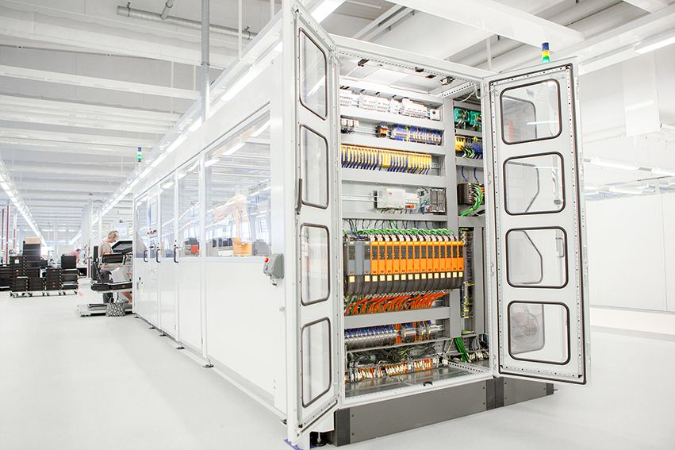
Nowe moduły I/O mierzą temperaturę i wilgotność w szafie sterowniczej i rejestrują wartości w określonych zakresach.

O firmie B&R
B&R to innowacyjna firma z branży automatyzacji z siedzibą w Austrii i przedstawicielstwami na całym świecie. Od 6 lipca 2017 B&R stała się jednostką biznesową Grupy ABB. Jako globalny lider w automatyce przemysłowej, B&R łączy najnowocześniejsze technologie z kunsztem inżynieryjnym, oferując klientom z praktycznie każdej branży kompleksowe rozwiązania z zakresu automatyki maszyn i automatyki zakładowej, sterowania napędami, interfejsów HMI oraz zintegrowanej technologii bezpieczeństwa. Dzięki standardom komunikacji przemysłowej IoT, takim jak OPC UA, POWERLINK i openSAFETY, a także z wydajnym środowiskiem programistycznym Automation Studio, B&R nieustannie przedefiniowuje przyszłość technologii automatyzacji. Duch innowacyjności, który prowadzi B&R na szczyt przemysłowej automatyzacji, jest wzmacniany zamiłowaniem do upraszczania procesów i wyprzedzania oczekiwań klientów.
Aby uzyskać więcej informacji odwiedź stronę www.br-automation.com

